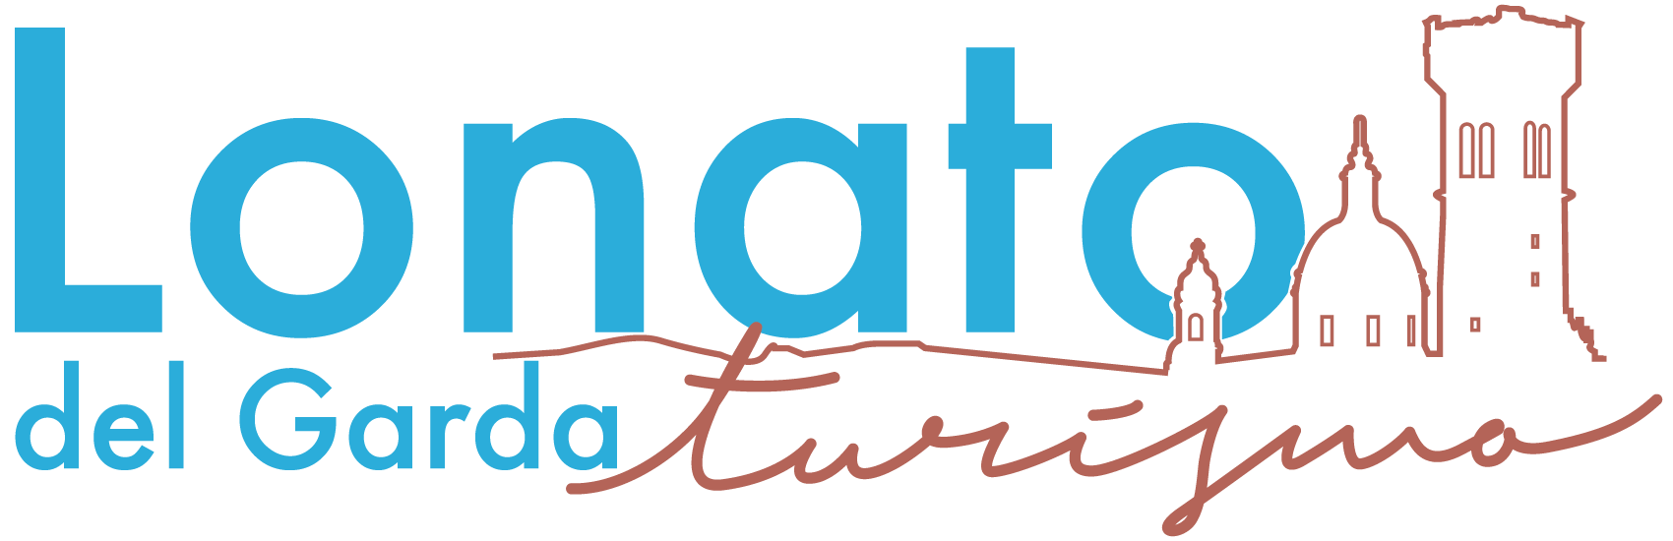

31 marzo 2019 a Lonato del Garda

“Cittadella in Festa” fra arti e mestieri medievali
Un tuffo nel passato con il Mercato storico, il Villaggio dei giochi medioevali, spettacoli
e laboratori per i bambini

Domenica 31 marzo la suggestiva Cittadella medievale che circonda la Rocca di Lonato del Garda Brescia) farà un vero e proprio salto indietro nel tempo in occasione di Cittadella in Festa. Le vie dell’antico borgo si animeranno di artigiani in costume, cavalieri in arme e dame in corteo, che faranno rivivere in prima persona ai visitatori le atmosfere d’altri tempi, in una sorta di tuffo nel passato che porterà i visitatori anche a scoprire gli angoli più affascinanti e segreti del borgo medievale.

Gli antichi mestieri rivivranno in botteghe, ricostruite fedelmente sul modello di quelle dei mercati di piazza dell’epoca a rappresentare un vero e proprio museo vivente, e il pubblico potrà così conoscere da vicino lavori, arti e sapienze di un tempo: l’armaiolo, lo speziale, il ceraio, la cardatrice di lana, il mercante di stoffe, il ciabattino e molti altri ancora. Passeggiando per il borgo ci si potrà perdere quindi tra i profumi delle erbe aromatiche e delle spezie, osservare gli artigiani alle prese con i loro lavori e i mercanti che espongono la loro mercanzia, e incontrare i nobili che conversano fra loro e si soffermano nelle botteghe. In alcune botteghe saranno organizzati anche laboratori rivolti ai più piccoli, che potranno realizzare piccoli oggetti e semplici giochi, così come si facevano nel Medio Evo.

Sempre dedicato ai bambini, accanto al Mercato storico ci sarà il Villaggio dei giochi medievali, dove i più piccoli potranno divertirsi con alcuni giochi dell’epoca come il labirinto, il gioco delle tre torri, la volpe e le oche e il gioco dello sciamano. La giornata sarà animata anche da spettacoli, danze e balli dell’epoca.

Non mancheranno l’Accampamento storico con scenografie e attrezzistica dell’epoca, il Banco degli armaioli che spiegheranno uso ed evoluzioni di armi ed armature. Ad animare il tutto, figuranti che impersoneranno cavalieri e scudieri, vivandiere e maniscalchi.

Cittadella in Festa sarà l’occasione per scoprire Lonato. Di antichissima storia, affacciata sul lago di Garda, per tutto il fine settimana l’incantevole cittadina svelerà ai visitatori i suoi tesori d’arte e storia. Fra l’altro, verranno proposte visite alla Torre Civica, alla Rocca e alla Casa del Podestà, fra le più affascinanti case museo italiane.

Informazioni - Fondazione Ugo Da Como

Via Rocca, 2 - Lonato del Garda (Brescia)

Tel. 0039 0309130060 - www.fondazioneugodacomo.it - info@fondazioneugodacomo.it

Ufficio Stampa - Studio Agorà - Marina Tagliaferri

tel. 0481 62385 - www.studio-agora.it - agora@studio-agora.it

